**VEERA VESIPISARA**

**SEIKKAILEE PIEN-SAIMAALLA**

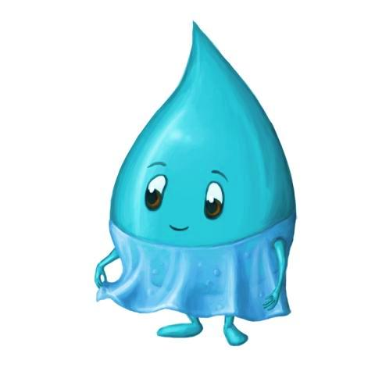

**Veera Vesipisaran tarina on osa**

**Pien-Saimaa ympäristökasvatuspakettia.**

Lappeenrannan seudun ympäristötoimi / PISA+ 2014

Teksti Raija Aura

Kuvat Tiia Velin

**1.** **VEERA VESIHÖYRYNÄ KORKEALLA PILVEN REUNALLA**

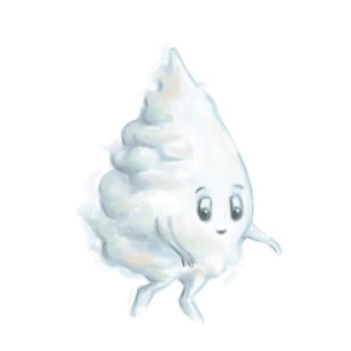

Veera Vesipisara purjehtii korkealla taivaalla. Se kurkistelee pilven reunalta alas maanpinnalle. Alhaalla näkyy suuri meri, korkeita vuorenhuippuja ja laajoja metsiä, taloja ja peltoja sekä järviä ja jokia niiden välissä.

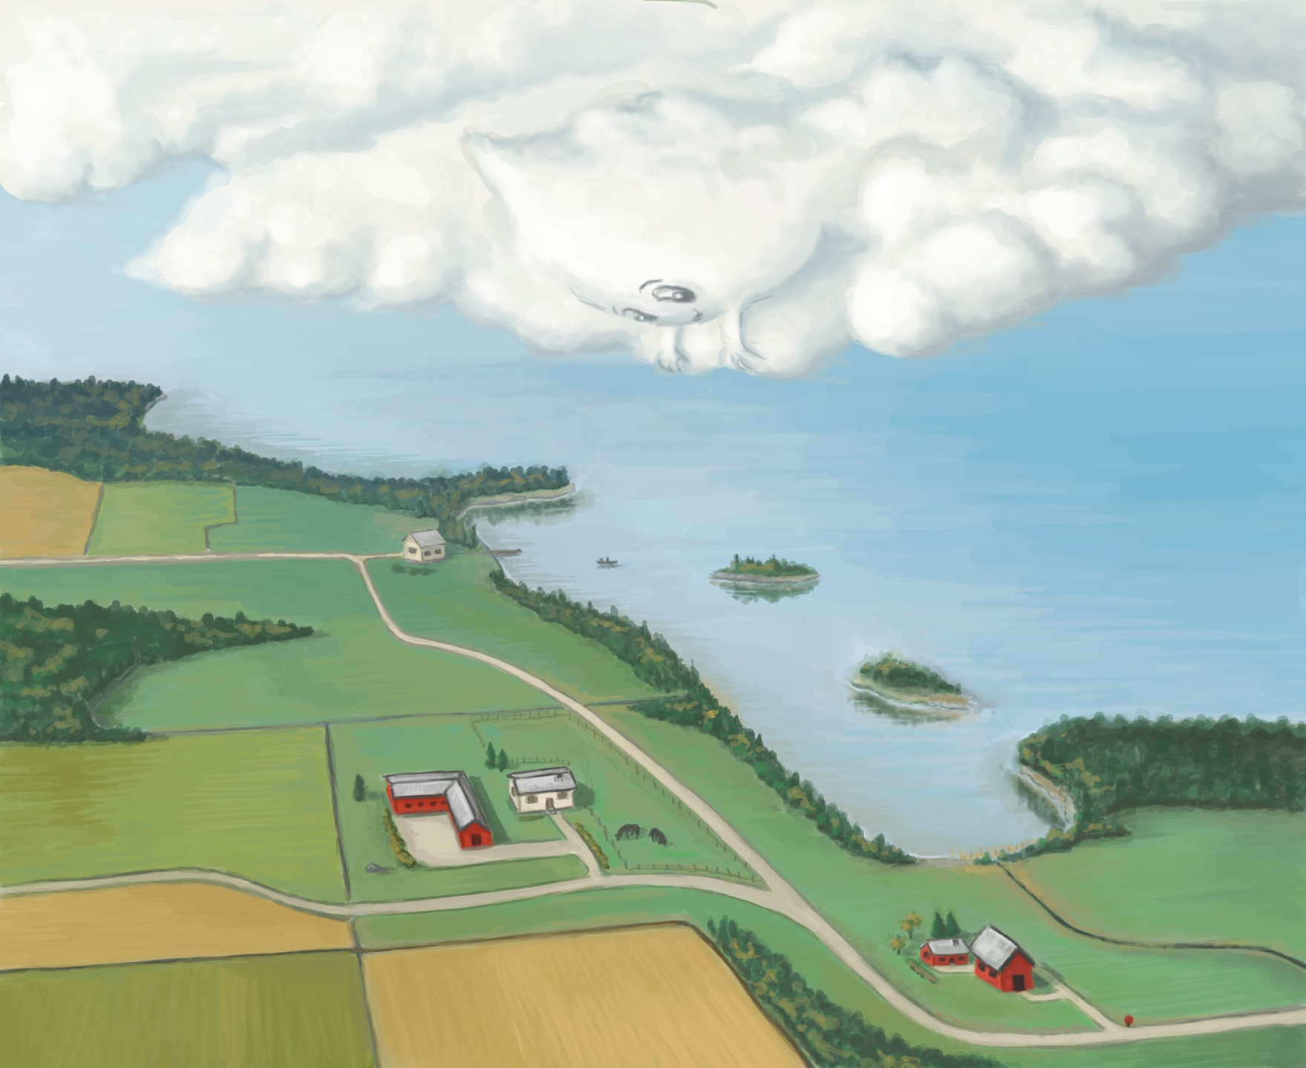

**2.** **VEERA LEIJUU LUMIHIUTALENA MAAHAN**

Veera tuntee selässään kylmän hipaisun ja käännähtää ympäri. Huurretäti kietoo sen ylle uuden kimaltelevan kidemekon.

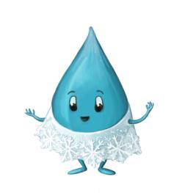

Veera pyörähtelee ihaillen ympäri, tarttuu uuden mekon pitsihelmoista kiinni ja tanssii ja pyörii…, kunnes hups! tipahtaa pilven reunalta tuhansien samanlaisten - ja kuitenkin erilaisten lumihiutaleiden joukkoon.

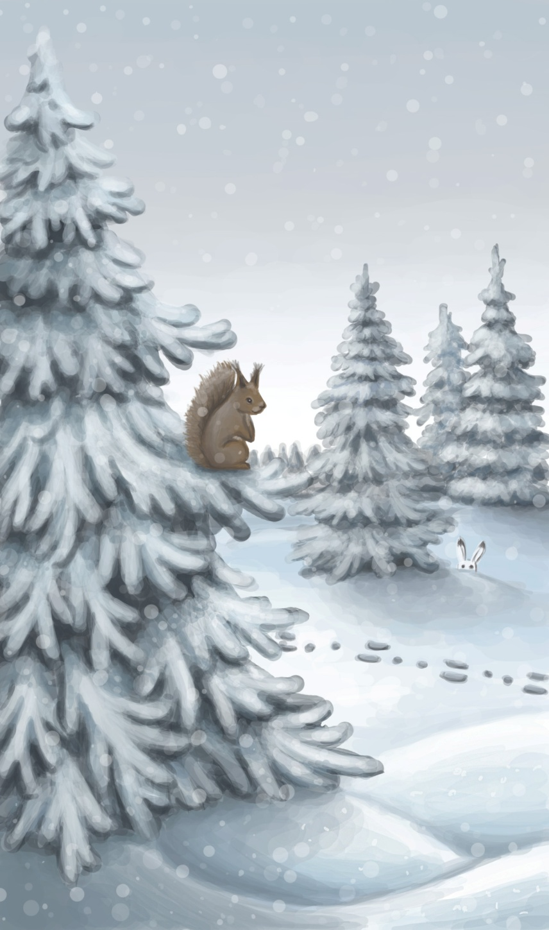

Kellään toisella ei ole täsmälleen samanlaista kidemekkoa kuin Veeralla, ei yhden yhtä samanlaista mekkoa ole kenelläkään.

Veera leijuu ja heittää kuperkeikkaa. Ja tupsahtaa lopulta korkean kuusen oksalle.

Hämmästynyt orava hypähtää oksalta toiselle ja samalla Veera putoaa alas pehmeään kinokseen.

Veera nukkuu pitkän talven turvaisan kinoksen suojassa.

**C:\Documents and Settings\aurarl\Local Settings\Temporary Internet Files\Content.IE5\FLL9NEOM\MC900429815[1].wmf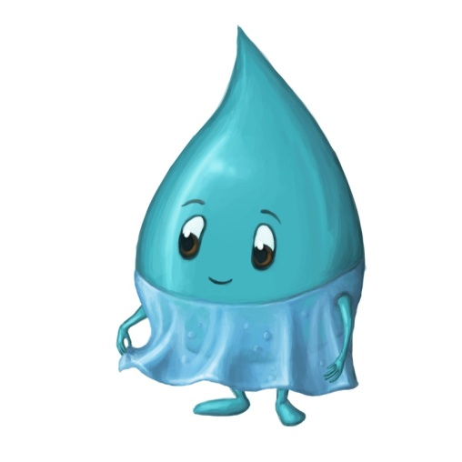3. KEVÄT**

Joku kutittaa Veeraa kainalosta. ”Herää Veera”, kevätauringon kirkas Säde kuiskaa. Veera venyttelee ja haukottelee. Silloin kidemekon helmat alkavat venyä ja pyöristyä. Kohta Veeralla on yllään uusi pehmoinen kesämekko. Veera on muuttunut vesipisaraksi.

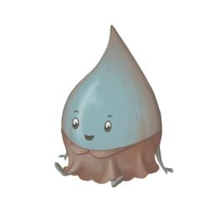Veera laskee liukumäkeä kinoksen pintaa puroon ja viilettää kohti suurta järveä. Matkallaan se kohtaa monta uutta ja erilaista ystävää.

Metsäpuron mutkassa Veeran tapaa Hennan. Henna Humuksen mekko on aivan ruskea.

”Ruskeaa humusta ja maa-aineksia tarttui puhtaaseen mekkooni, kun tulin suurelta suolta ja metsän läpi” kertoo Henna Humus.

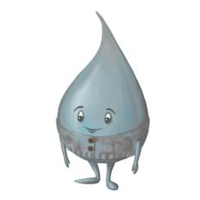

Yht´äkkiä vesi on muuttunut harmaaksi ja aivan sameaksi. Harmaita kokkareita tarttuu Veeran mekkoon. ” Veera siristelee silmiään eikä näe eteensä. ”Se on savea ja ravinteita Veera. Jatka matkaasi vaan”, neuvoo ohikiitävä harmaapuseroinen Santtu Savinen. ”Mutta enhän minä tämännäköisenä voi järveen mennä” huudahtaa Veera, mutta virta vie Veeraa eteenpäin.

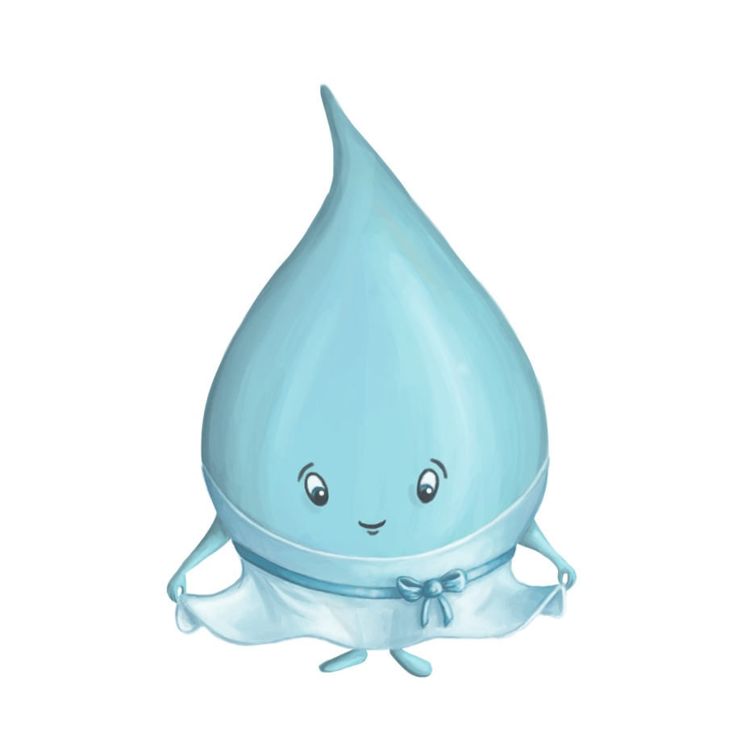**4. PIPSA JA SANNI**

Tyynessä suvannossa Veera onnistuu puhdistamaan osan mekkonsa ruskeista ja harmaista tahroista pois. Uoman reunalta veteen lipuu uusia kristallinkirkkaita pisaroita. Aurinko kimaltelee niiden helmojen hienoissa poimuissa.

Veera tunnistaa Pipsa Pohjaveden. Pipsa on aina niin hohtavan kaunis. ”Pulahdin tuolta metsälähteestä”, kertoo Pipsa ja koskettaa kevyesti Veeran poskea. Pipsan käsi on niin viileä ja raikas. Ystävykset jatkavat käsi kädessä matkaansa.

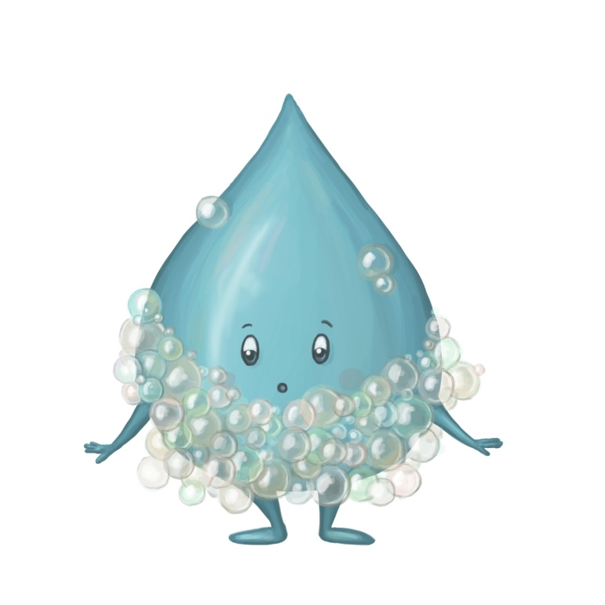

Laiturin päässä Veeran niskaa ryöpsähtää jotain lämmintä, vaahtoavaa ja liukasta. Sanni Saippuainenhan se ystävineen läiskähtää Veeran viereen. ”Jätetään nuo vaahdot tänne rantaan ja lähdetään isoille vesille!”, hihkaisee Veera ja vie uudet ystävänsä mukanaan.

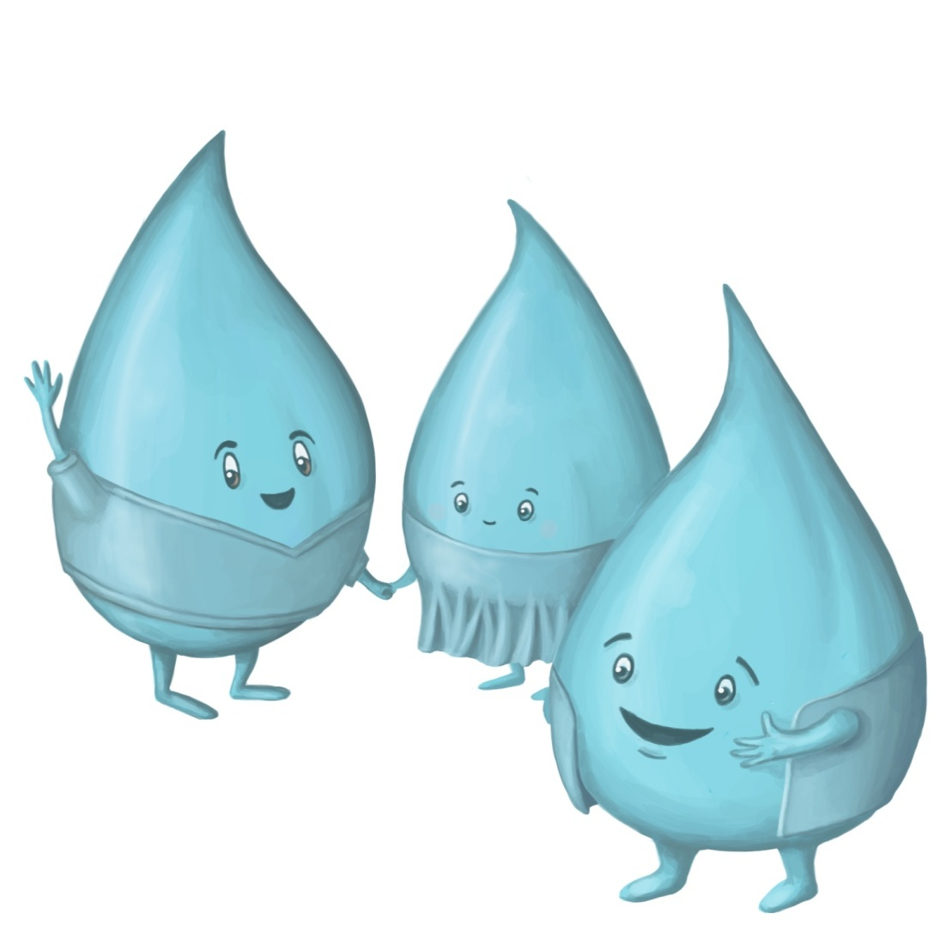Kaukana järvellä Veera tapaa kaukaisia serkkuja: suursaimaalaisia.

Veera tietää, että Suur-Saimaa on kaukana saarten

ja harjujen takana. ”Saimme hurjat kyydit suuren

pumppulaitoksen läpi”, kertovat serkut innoissaan.

**5. RANTARUOVIKKO**

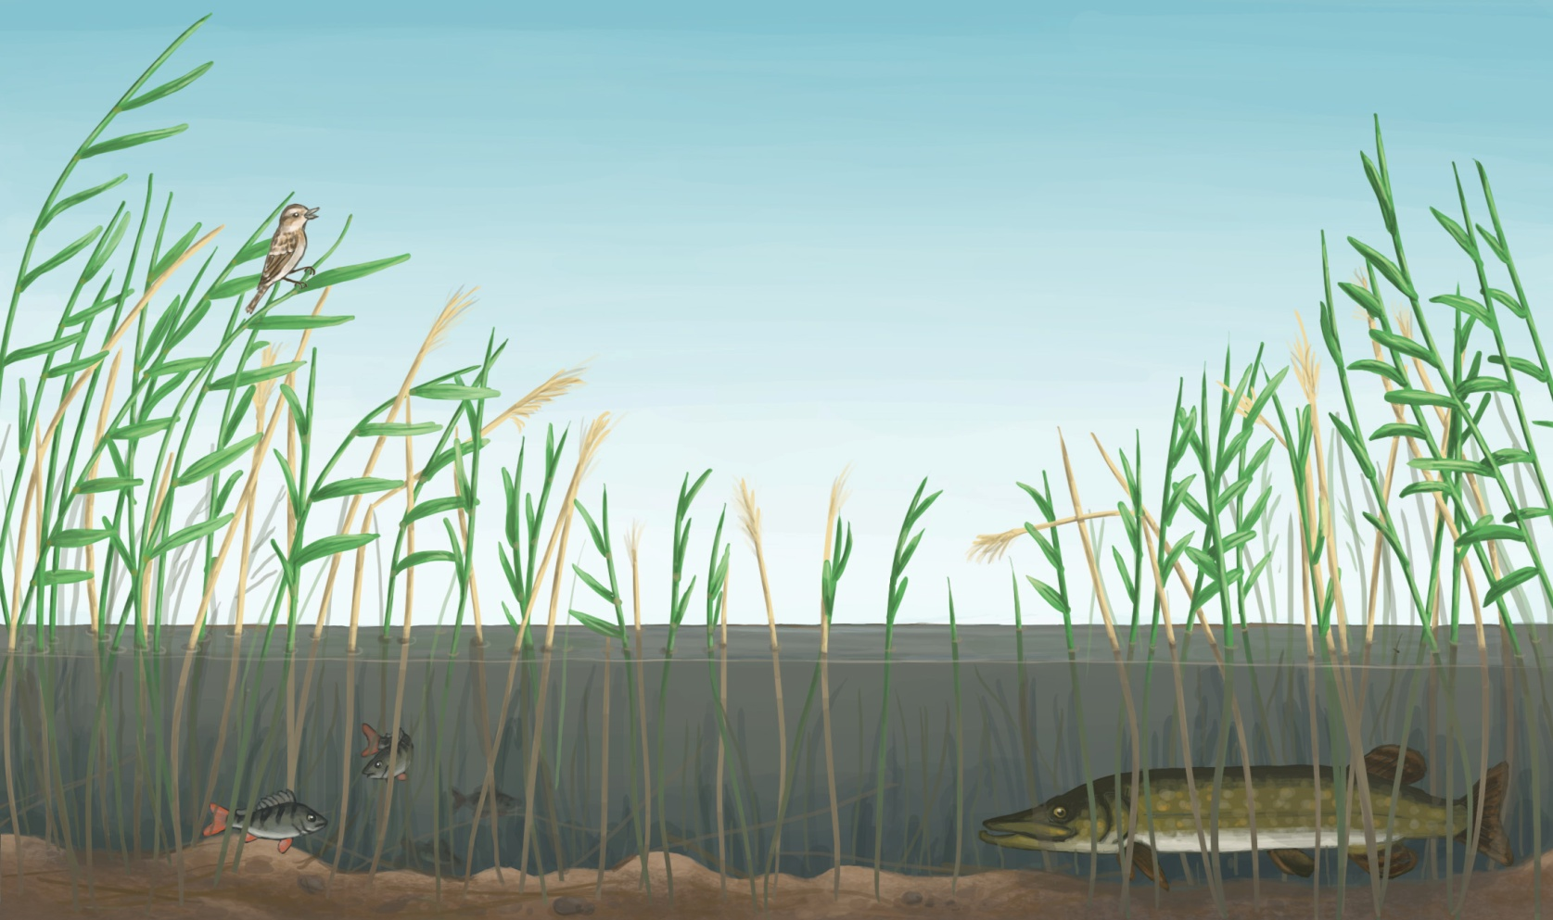Viimein edessä avautuu suuri vesi. Korkeat ruovikot reunustavat rantaa. Ruokokerttunen laulaa taukoamatta korren nokassa, järven kuningas, suuri hauki piilottelee ruovikon seassa. ”Olenko vihdoinkin perillä?”, tuumii Veera. Mutta Veera ei muista, että sen matka on pitkä ja seikkailu päättymätön.

**6. JÄRVEN ELÄMÄÄ**

Kesän lämpö viipyy tyynellä veden pinnalla. Sinisiivet lentävät avoimella rantakalliolla. Veera kurkistaa pinnan alle.

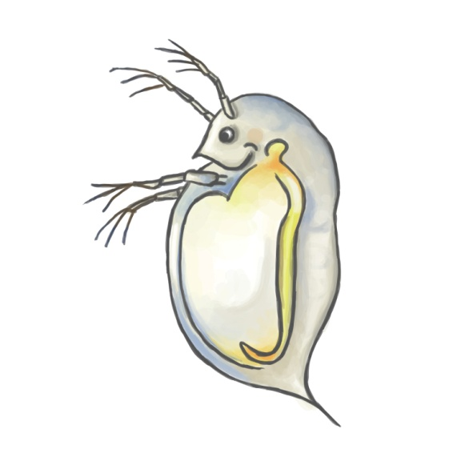Anabaena sinilevä kutoo kirkkaan vihreää helminauhaansa ja nousee järven pintaan. Kohta sitä niin paljon, että valo ei pääse pinnan alle. ”Varokaa lapset, nyt ei voi mennä uimaan! Mutta mistä nyt otan vettä saunaan?” päivittelee Turasalon mökkiläinen

Vesikirppu yrittää syödä helminauhaa, mutta se maistuu

pahalta, ”Onkohan se myrkyllistä?” tuumii

Daphia harmitellen ja sylkäisee sinilevän suustaan.

**7. JÄRVEN SYVIN PAIKKA**

Veera on sukeltanut järven syvimpään kohtaan. Siellä on kylmää, pimeää, ja aivan hiljaista. Pohjaan laskeutuu kaikenlaista tavaraa, jota ahkerat pohjaeläimet ja bakteerit hajottavat.

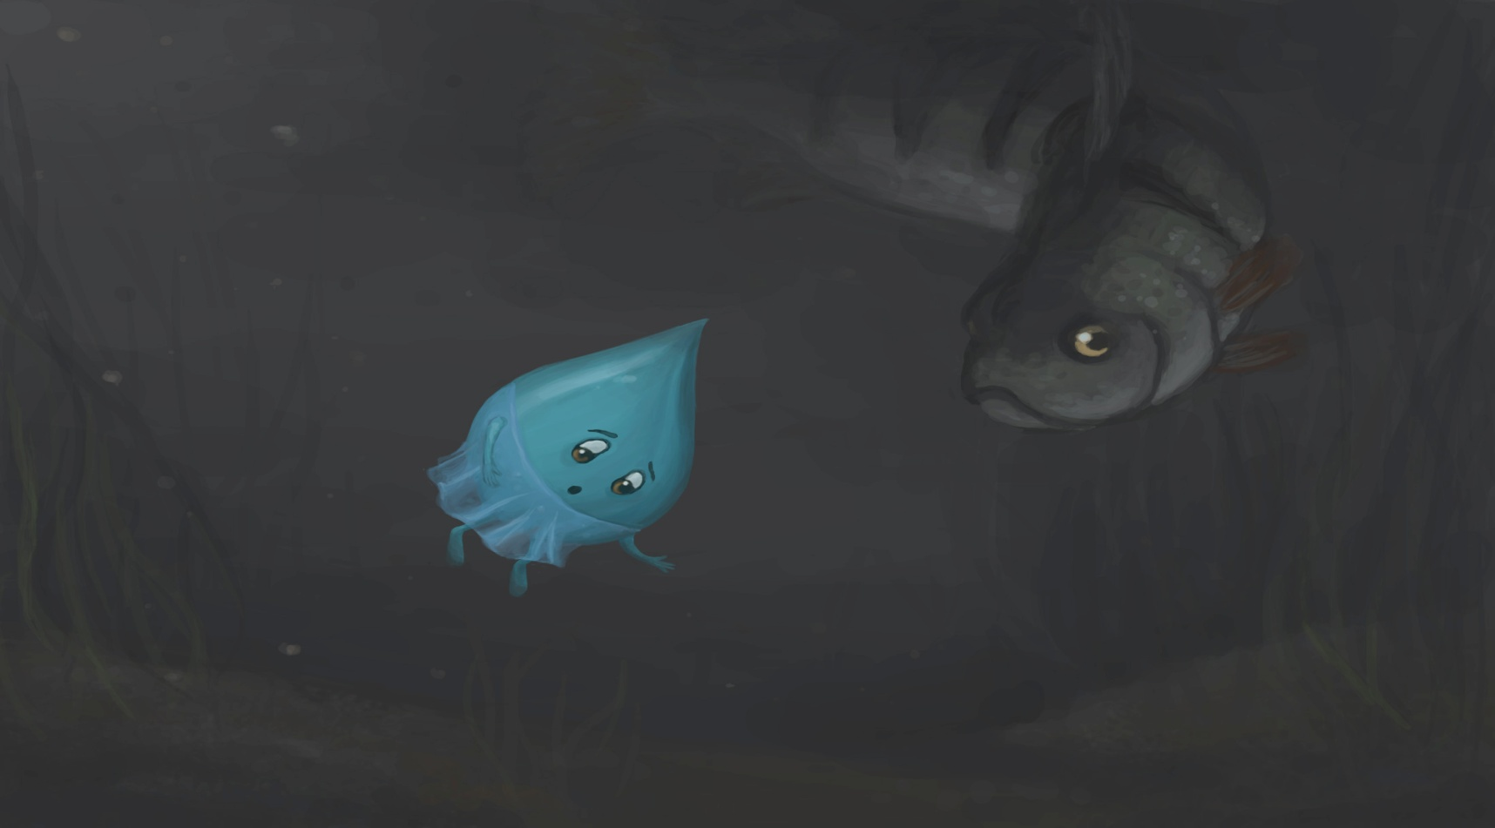

Veeran rintaa alkaa painaa. Vanha ahven livahtaa Veeran ohi ja kuiskaa: ”Happi alkaa olla loppumassa, nyt on syytä kiirehtiä pois. Samassa suuri kala on hävinnyt ja Veera on taas yksin.

Lopulta Veera pääsee pintaan, kun täyskierto tuo hapekasta pintavettä pohjaan. Veera henkäisee helpottuneena.

**8. SYKSY**

Lännestä kerääntyy tummia pilviä. Rantapuut taipuvat kaarelle. Syysmyrsky nostaa korkean aallokon. Veera nousee tyrskyävälle aallonharjalle ja sukeltaa syvälle pinnan alle, uudestaan ja uudestaan. Tämäpä on hauskaa!

Purjevene kiitää hurjaa vauhtia Veeran ohi. Purjehtijoilla on täysi työ pitää vene hallinnassa, mutta taitavasti he säätävät purjeet ja vene katoaa saaren taakse.

Nyt ei järvellä näy muita kulkijoita. Salastin korpit taituroivat vastatuuleen, mutta pikkulinnut pysyttelevät visusti saaren suojassa.

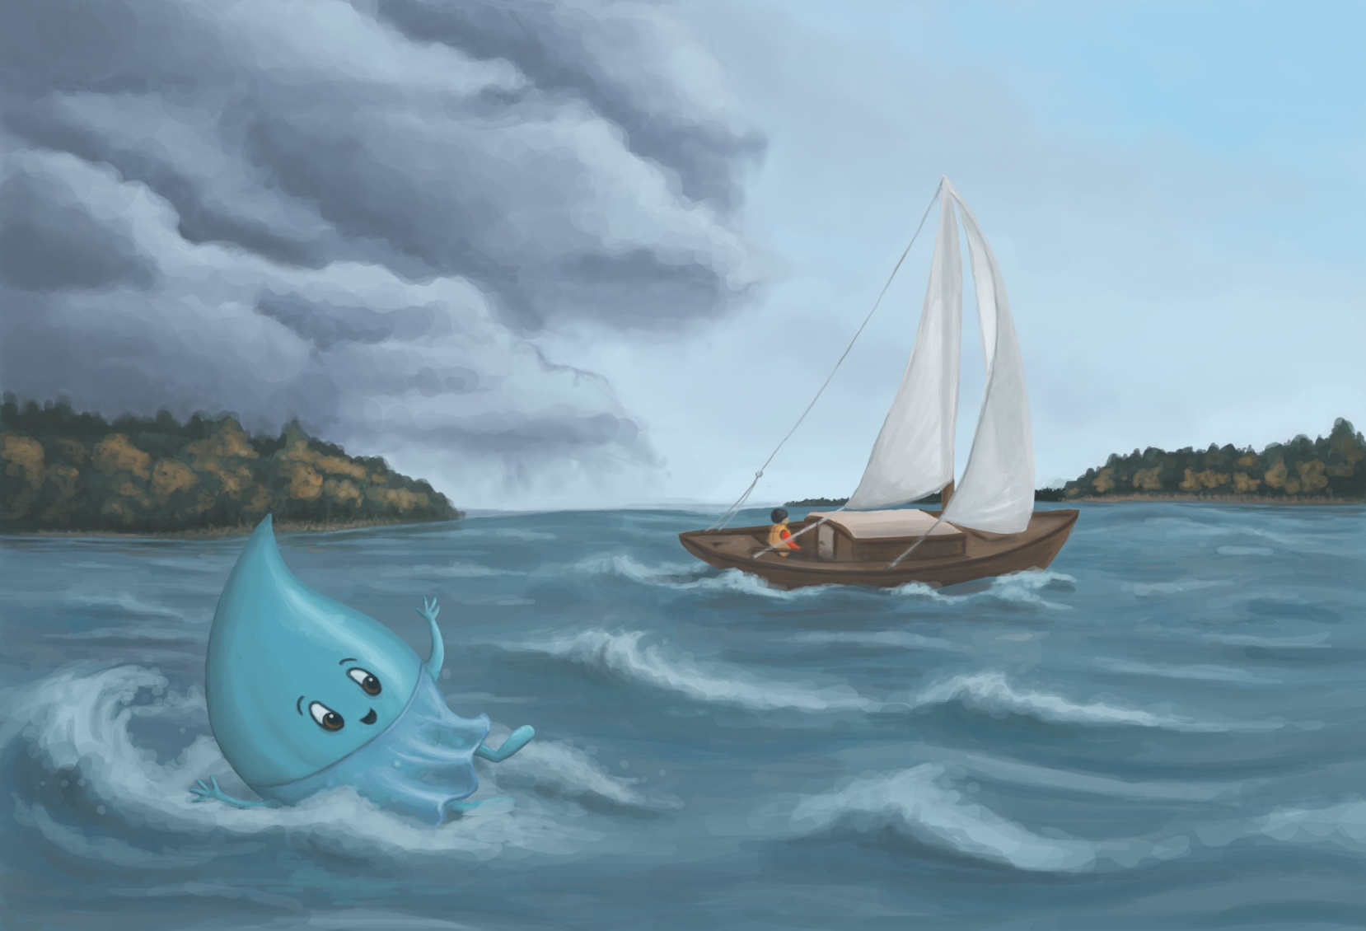

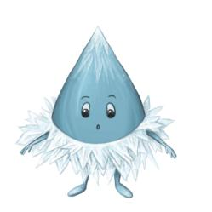**9. TALVI TULEE**

Illalla tuuli tyyntyy. Viimeinenkin auringonsäde häviää saaren taakse. Veeraa väsyttää. On niin hiljaista. Kylmääkin. Veera värisee, mutta ojentautuu tyynelle pinnalle pitkäkseen.

Kun Veera aamulla herää, aurinko on jo noussut. Kaikki ympärillä on niin rauhallista. Veera ojentaa kätensä, se tuntuu kumman jähmeältä. Veera on saanut ylleen uuden läpikuultavan jäämekon. Onpa se kaunis! Veera on muuttunut läpikuultavaksi jääkiteeksi.

Keltainen haavanlehti pyörii jään pintaa. Viimeisetkin telkät ja joutsenet suuntaavat jo kohti etelää. Talvi on tulossa.

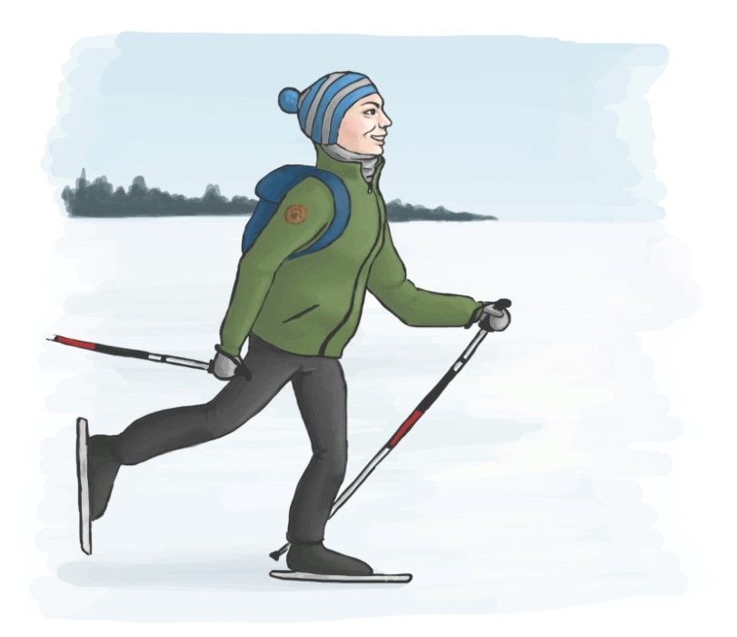Jääkenttä soi ja vonkuu. Retkiluistelija, toinen, ja kolmaskin viilettää Veeran ohi. Niillä on suu korvissa ja silmät riemusta sirrillään. Veeraakin alkaa naurattaa

Hento lumihuntu on laskeutunut jään päälle. Veera uinahtaa, kun taas uusi ääni herättää sen: pilkkijän jääkaira puree jäähän reiän, jos toisenkin, Mies istuu ja nykii, istuu ja nykii. Pikkuisia ahvenia nousee jään pinnalle ja pilkkijä virnistelee tyytyväisenä.

Ensimmäiset hiihtäjätkin sivakoivat ohi. Talvella järvellä on paljon uusia kulkijoita.

**10. NÄKEMIIN PIEN-SAIMAA**

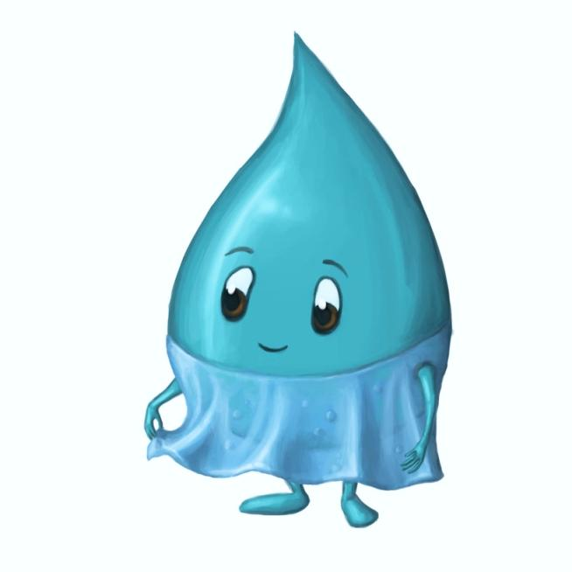

Veera havahtuu tuttuun ääneen. Kevään ensimmäinen lokki huutaa kirkkaan sinisellä taivaalla. Häikäisevä kevätauringon

Säde pureutuu Veeran läpi. Jäämekon jäykät helmat alkavat pehmentyä, pitsireuna pyöristyy ja niin Veeralla on taas yllään sininen kesämekko. Veera sukeltaa ja ui, kelluu ja nauraa.

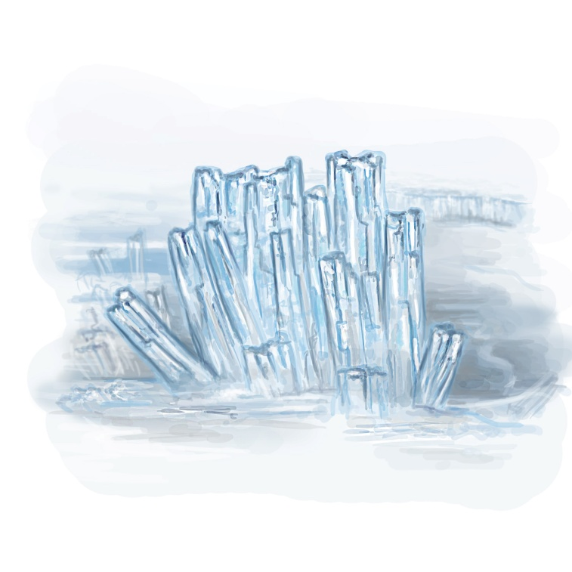

Jäälautat törmäilevät, jääpuikot kilisevät. Länsituuli on lempeä, mutta voimakas.

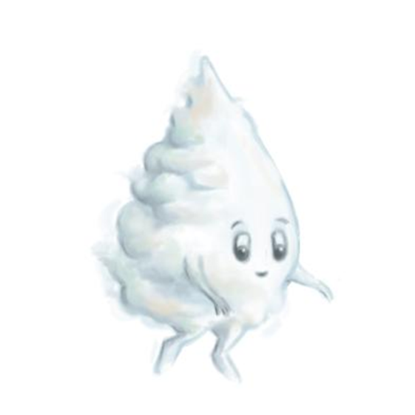

Aurinko lämmittää Veeran poskea. Veera ojentautuu lämpöä kohti. Tuntuu niin kevyeltä ja vapaalta. Veera on saanut ylleen pehmoisen hahtuvaisen mekon ja kohoaa vesihöyrynä yhä ylemmäs taivaalle. Korkealta pilven reunalta näkyy sokkeloinen saaristo ja edessä suuri järvenselkä. Pitkä kanava mutkittelee kohti merta.

Melkein viisi vuotta on kulunut, kun Veera ensimmäisen

kerran sukelsi Pien-Saimaan lahteen. Veera jatkaa matkaansa kohti uusia seikkailuja.

”Mutta tänne minä kyllä palaan ihan varmasti vielä joskus uudestaan. Pien-Saimaa oli niin kiva ja jännä paikka!” vakuuttaa Veera ja vilkuttaa iloisesti kiitoksensa Pien-Saimaan asukkaille.

[http://www.tuuliaisensaatio.fi/images/spacer.gif](http://www.tuuliaisensaatio.fi/)

